Завтрак 1-4 классы (172 руб.)

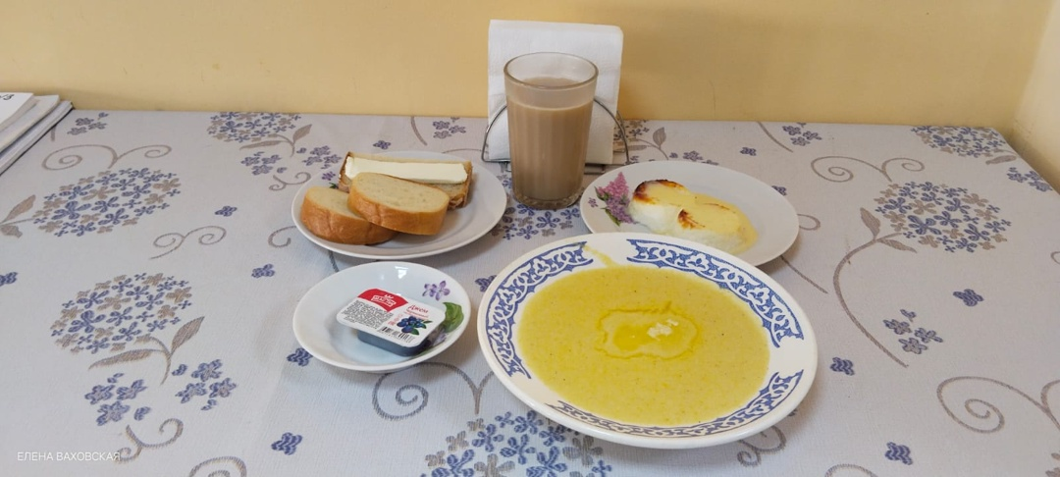

Обед льготное питание 1-11 класс
(258 руб.)

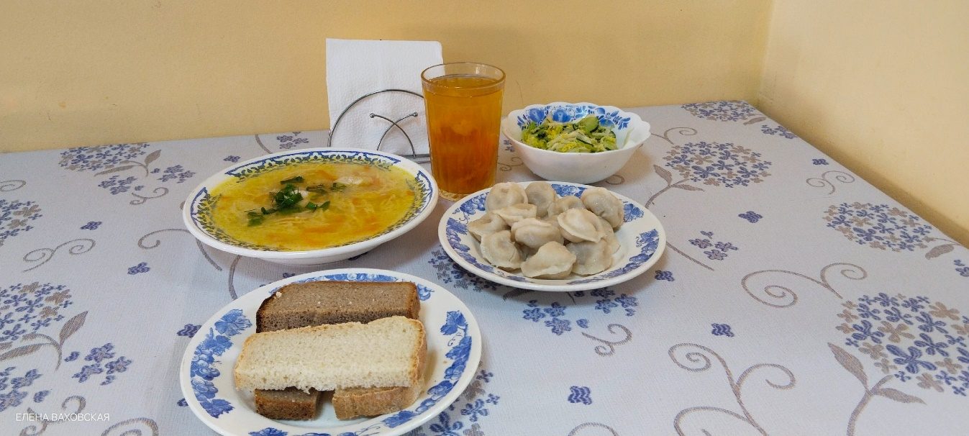

26.11.2025 Сайгатинская СШ

